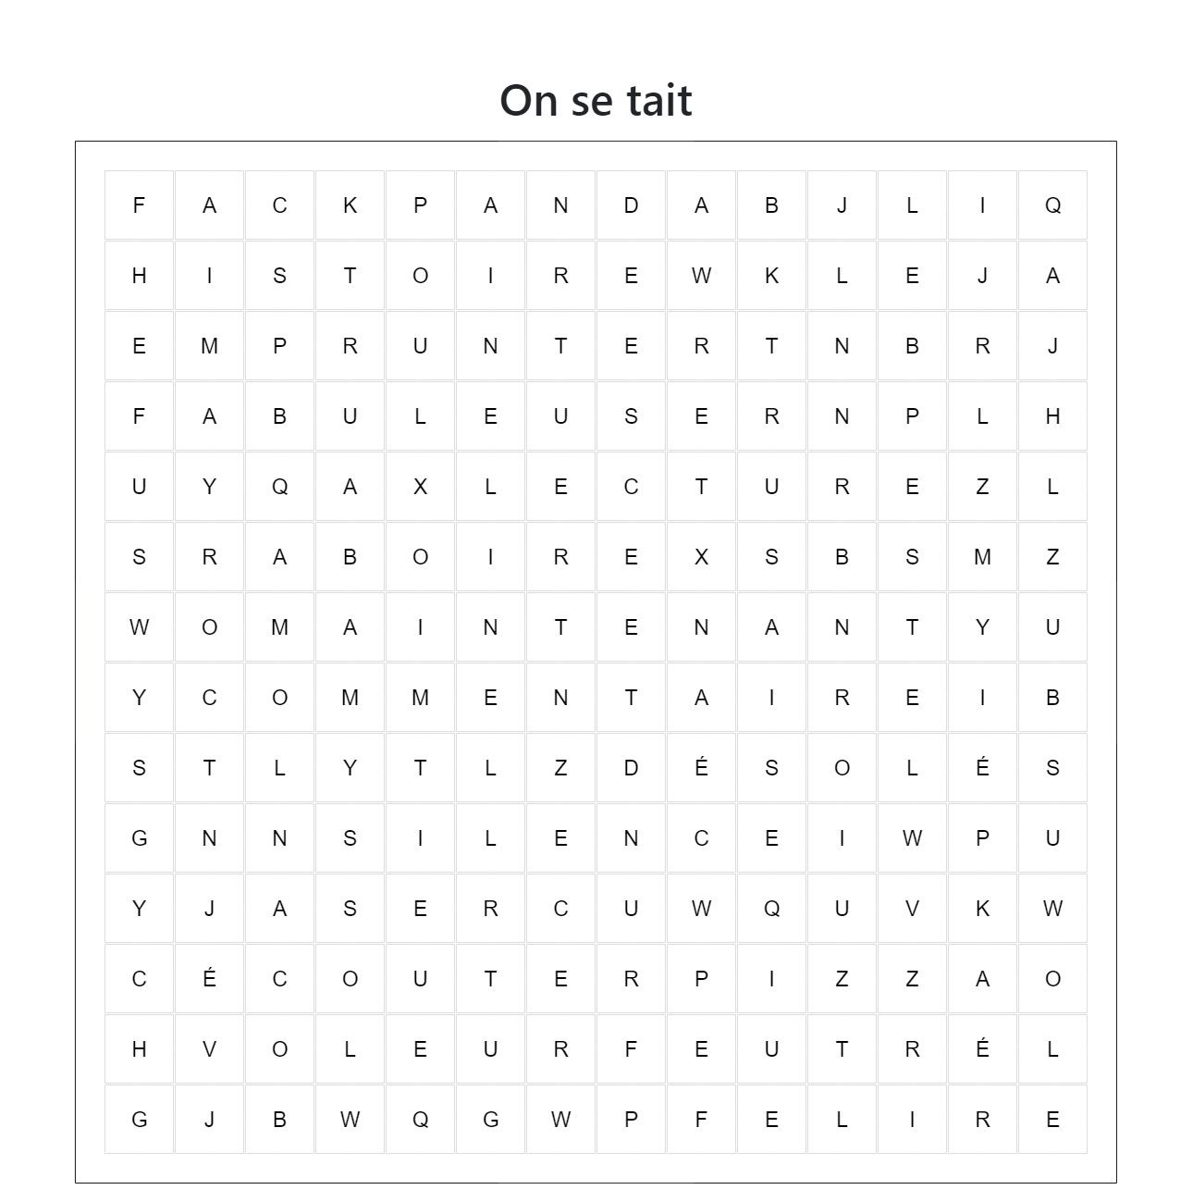

- boire emprunter commentaire désolé
- fabuleuse feutré histoire jaser
- lecture lire maintenant panda
- pizza silence voleur écouter

